Proiect

GUVERNUL REPUBLICII MOLDOVA

H O T Ă R Â R E nr._____

din 2024
Chişinău

cu privire la modificarea Hotărârii Guvernului nr. 500/2018 pentru aprobarea Regulamentului privind cerințele generale de echipare a vehiculelor cu regim prioritar de circulație și a vehiculelor speciale
----------------------------------------------------------------------------------------

În temeiul art. 6 lit. h) din Legea nr. 136/2017 cu privire la Guvern (publicată în Monitorul Oficial al Republicii Moldova, 2017, nr. 252, art. 412), cu modificările ulterioare și art. 5 lit. b) din Legea nr.131/2007 privind siguranța traficului rutier (republicată în Monitorul Oficial al Republicii Moldova, 2015, nr. 11-21, art. 6), cu modificările ulterioare, Guvernul HOTĂRĂŞTE:

1. Regulamentul privind cerințele generale de echipare a vehiculelor cu regim prioritar de circulație și a vehiculelor speciale, aprobat prin Hotărârea Guvernului nr. 500/2018 (publicată în Monitorul Oficial al Republicii Moldova, 2018, nr. 176-180, art. 551), cu modificările ulterioare, se modifică după cum urmează:
1) în Regulament, punctul 3 se completează cu subpunctul 2¹), cu următorul cuprins:
,,2¹) Inspectoratul General pentru Migrație;”;
2) în anexa nr. 1:
la poziția 2, coloana a treia, se completează cu textul ,, , lichen kaki”;
se completează cu poziția 2¹, cu următorul cuprins:
„2¹. | Inspectoratul General pentru Migrație | alb | - ”;
la poziția 3, coloana a treia se completează cu textul ,, , negru”.
3) în anexa nr. 2:
se completează cu poziția 2¹, cu următorul cuprins:
„2¹. | Inspectoratul General pentru Migrație | „INSPECTORATUL GENERAL PENTRU MIGRAȚIE”,  semnul ,,IGM”, emblema | 100 mm  40 mm”;
poziția 4 va avea următorul cuprins:
,,4. | Inspectoratul General pentru Situații de Urgență:
 | - Pompierii | Emblema Inspectoratului General pentru Situații de Urgență;  Sigla „POMPIERII”;  Număr apel de urgență 112;  Tipul autospecialei;  Denumirea subdiviziunii. | 220 mm  150 mm
 | - Salvatorii | Emblema Inspectoratului General pentru Situații de Urgență;  Sigla „SALVATORII”;  Număr apel de urgență 112;  Tipul autospecialei;  Denumirea subdiviziunii. | 220 mm  150 mm
 | - Serviciul mobil de urgență, reanimare și descarcerare | Emblema Inspectoratului General pentru Situații de Urgență;  Sigla „SALVATORI POMPIERI”;  Sigla „SMURD MOLDOVA”;  Simbolul internațional al serviciilor medicale de urgență Steaua Vieții;  Număr apel de urgență 112;  Tipul ambulanței;  Denumirea subdiviziunii. | 220 mm  150 mm
 | - Alte vehicule | Emblema Inspectoratului General pentru Situații de Urgență;  Număr apel de urgență 112. | 220 mm  150 mm”
4) în anexa nr.3:
punctul 2 va avea următorul cuprins:
,,2. VEHICULELE INSPECTORATULUI GENERAL AL POLIŢIEI DE FRONTIERĂ
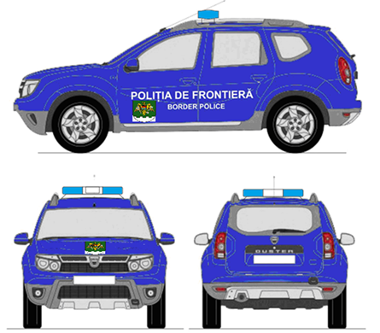

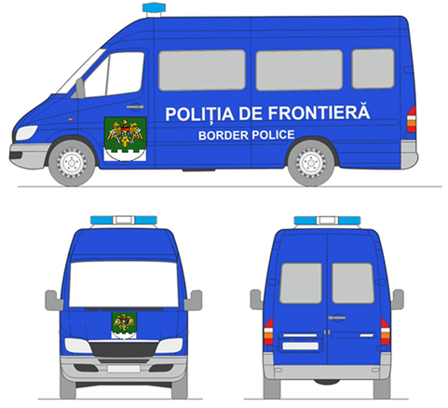
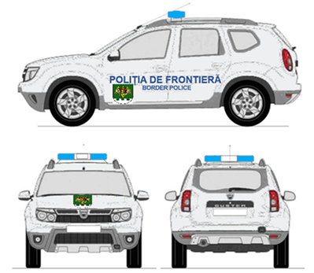

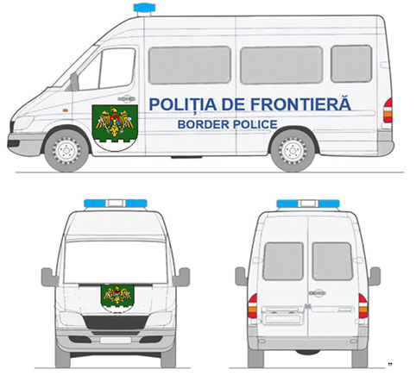

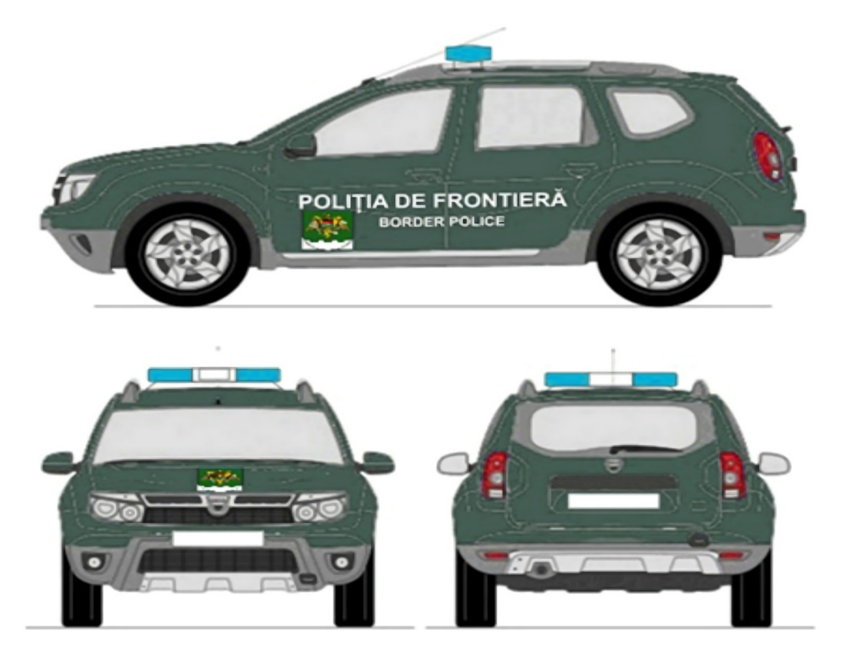

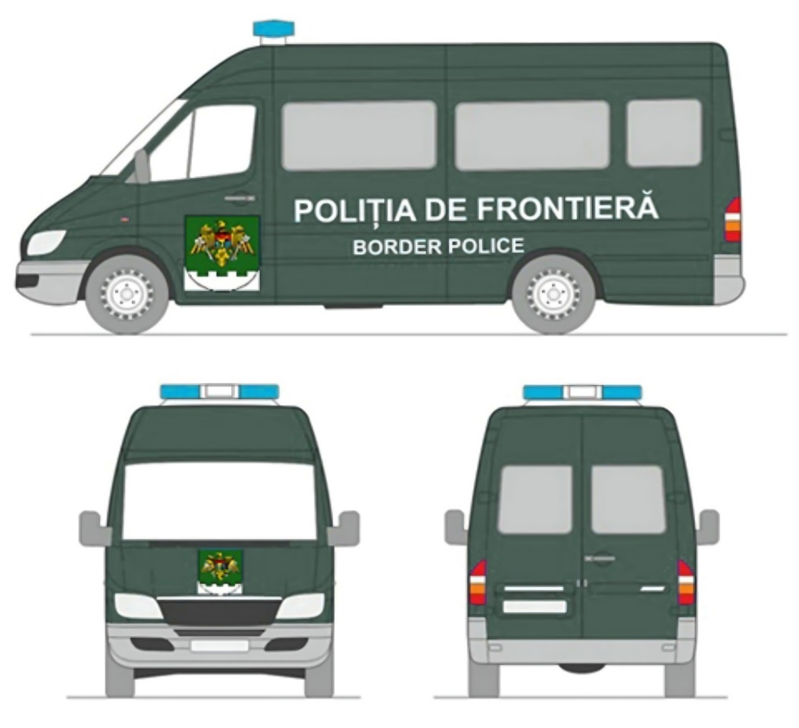

se completează cu punctul 2¹, cu următorul cuprins:
,,2¹. VEHICULELE INSPECTORATULUI GENERAL PENTRU MIGRAȚIE
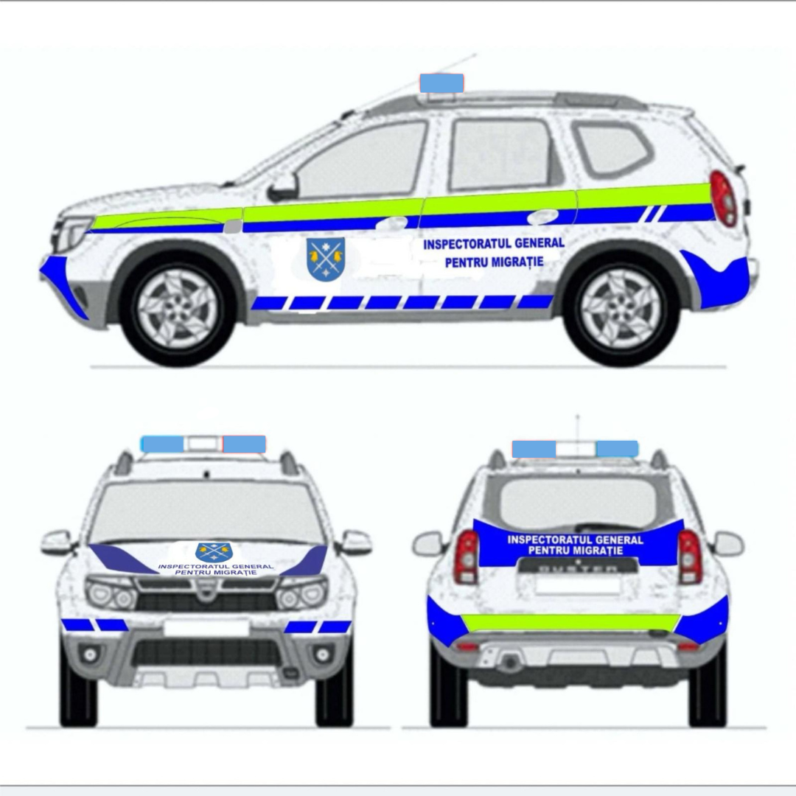
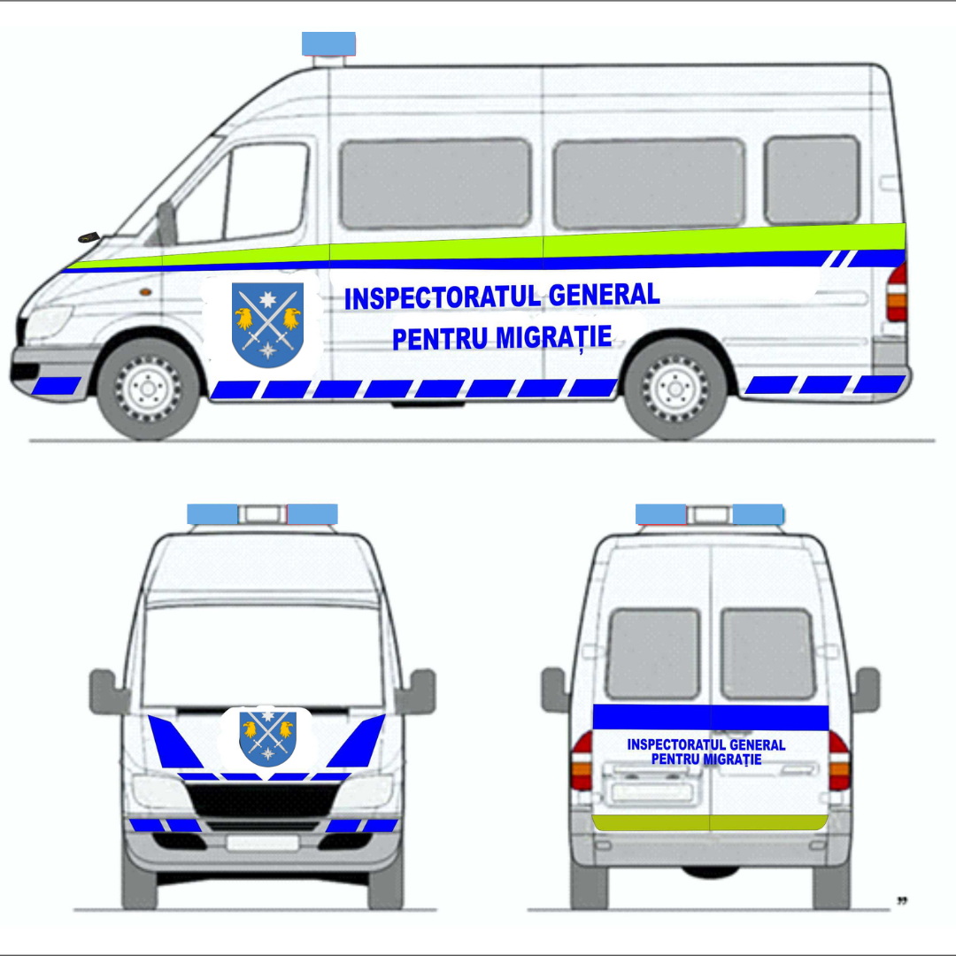

punctul 3 va avea următorul cuprins:
,,3. Vehiculele Inspectoratului General de Carabinieri
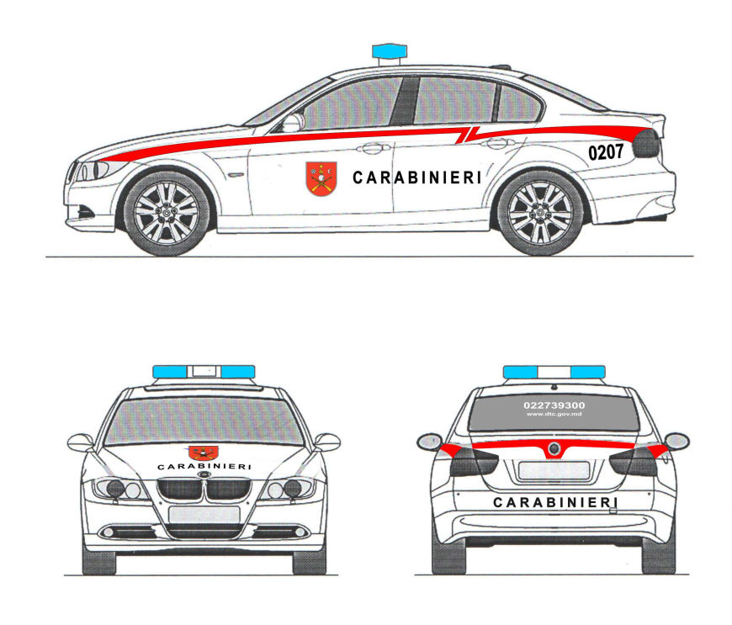
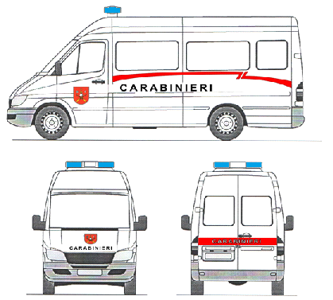

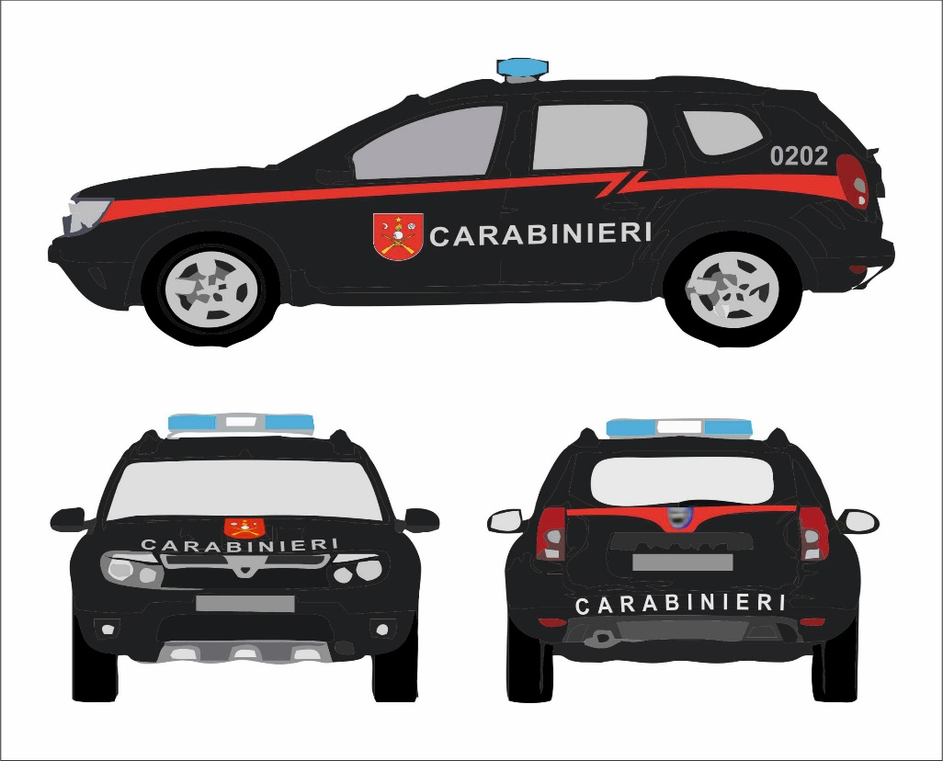

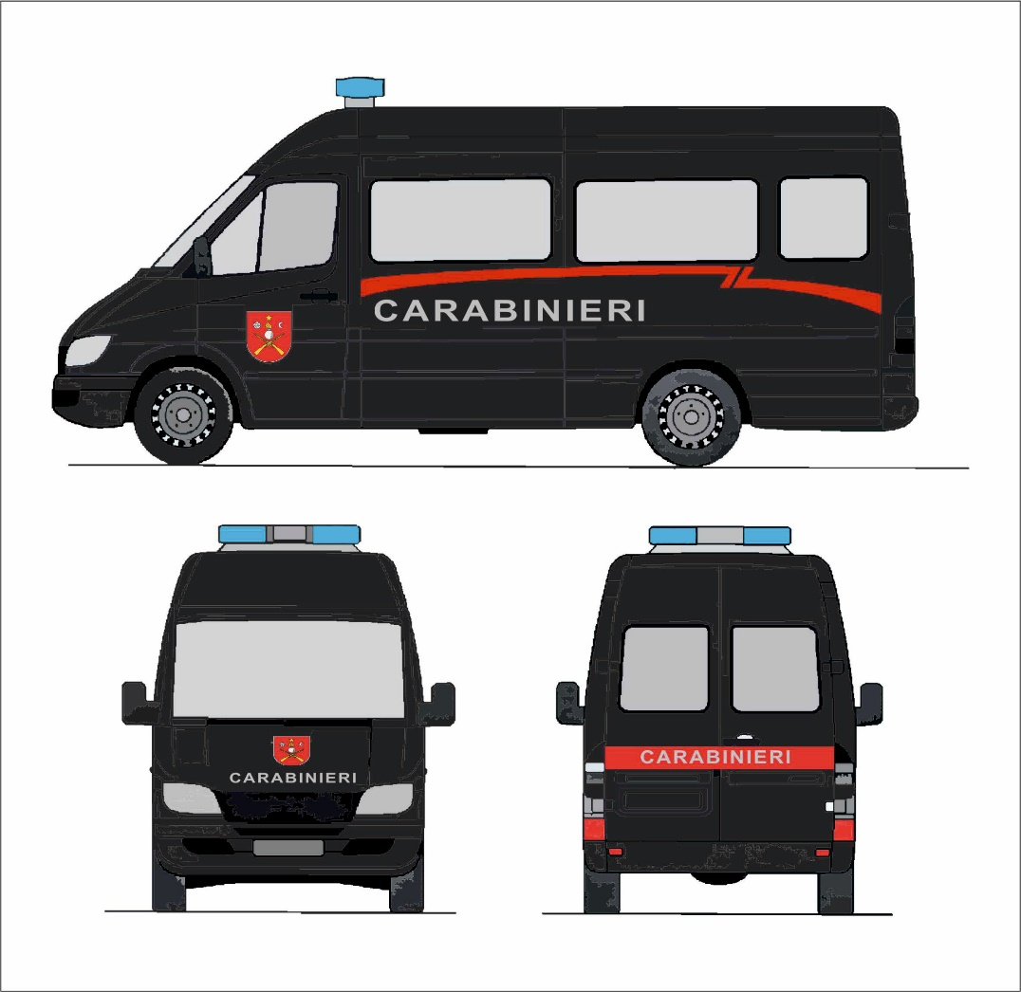
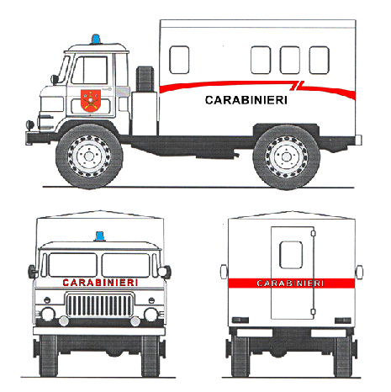
punctul 4 va avea următorul cuprins:
,,4. Vehiculele Inspectoratului General PENTRU SITUAȚII DE URGENȚĂ
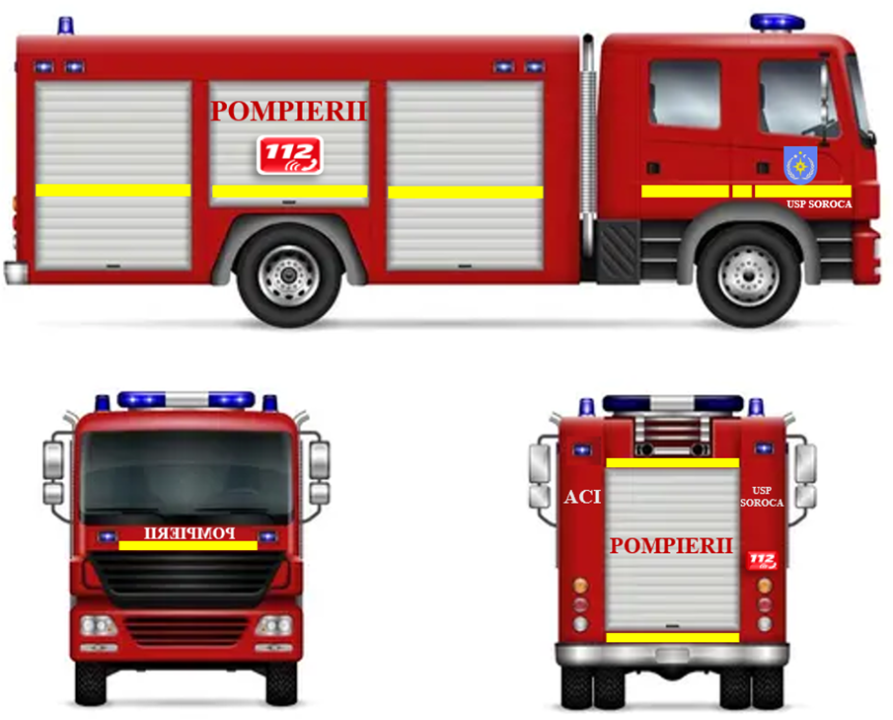
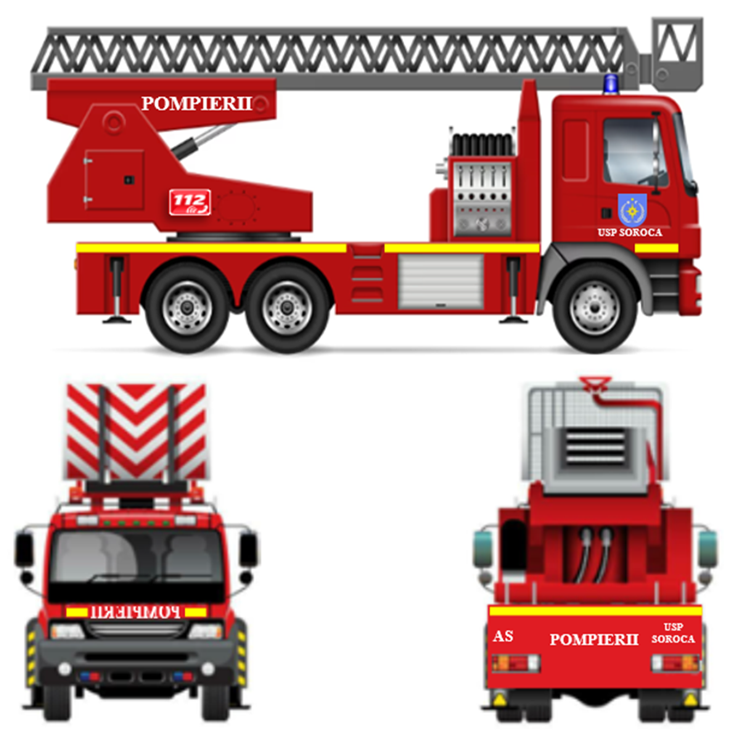
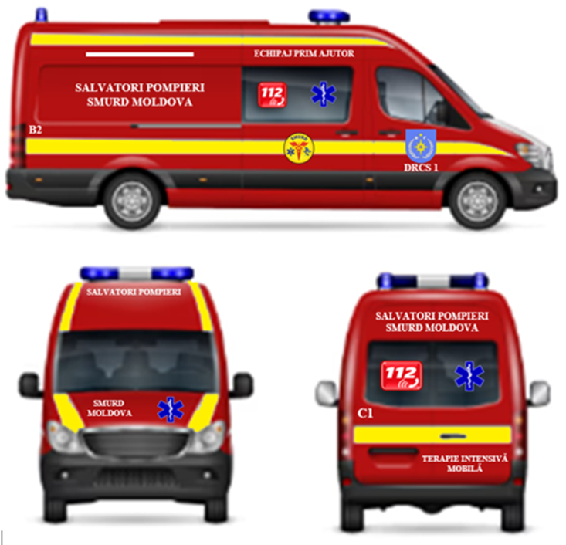
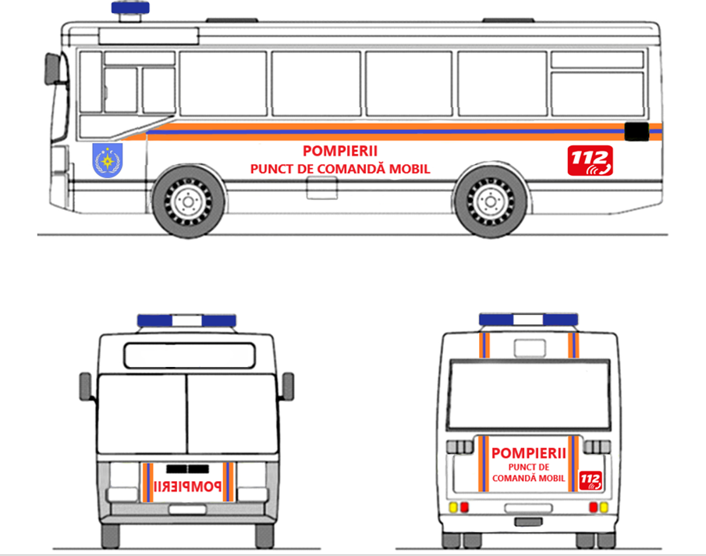

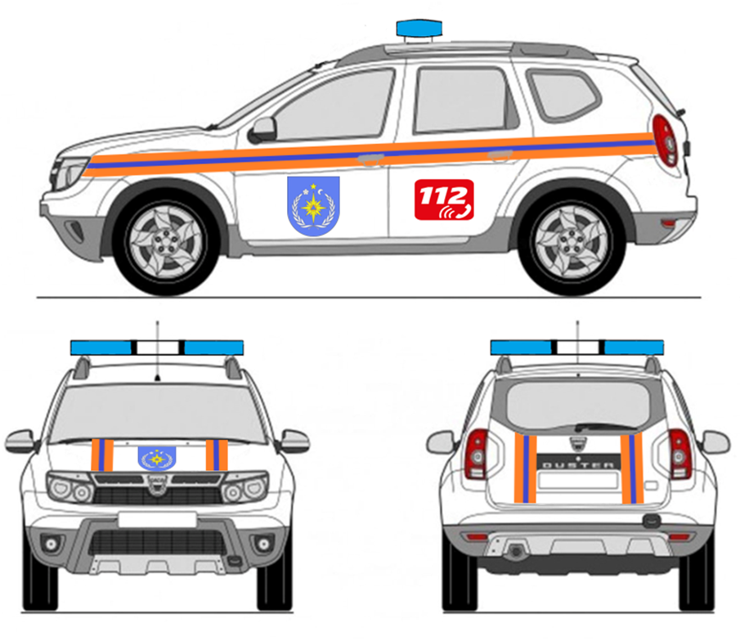
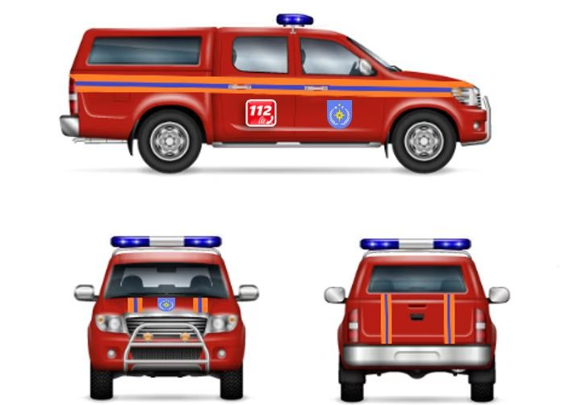

2. Prezenta hotărâre intră în vigoare la data publicării în Monitorul Oficial al Republicii Moldova.

Prim-ministru Dorin RECEAN

Contrasemnează:

Ministrul afacerilor interne Adrian Efros

